NAMA: ____________________________________ KELAS: ___________________

PENTAKSIRAN SUMATIF AKHIR TAHUN (PSAT) 2021
PENDIDIKAN JASMANI (PJ)
TAHUN 6

SOALAN OBJEKTIF
Pilih jawapan yang betul.

- Apakah kemahiran asas gimnastik yang harus dikuasai oleh ahli gimnas?
- Kemahiran genggaman bawah
- Kemahiran putaran menegak 360
- Kemahiran pergerakan ekspres
- Kemahiran hambur, putaran, bergayut, berayun dan pendaratan

- Murid perlu menggenggam palang dengan __________ ketika melakukan kemahiran bergayut songsang.
- genggaman atas
- genggaman bawah
- genggaman sisi
- genggaman campur
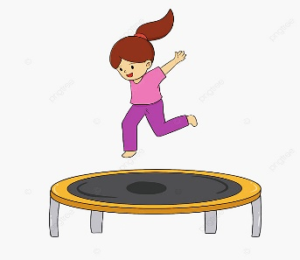

- Trampolin digunakan dalam aktiviti gimnastik bertujuan untuk __________.
- mengawal imbangan badan agar tidak terjatuh
- mengelakkan risiko kecederaan kepada gimnas
- memantulkan diri secara menegak pada aras ketinggian yang sesuai
- mengawal posisi badan semasa melonjak dan melakukan layangan
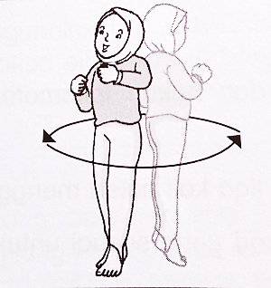

- Gambar di atas menunjukkan aksi yang dilakukan dalam kemahiran __________;
- hambur tanpa papan anjal
- hambur di atas papan anjal
- bergayut songsang
- putaran 360

- Langkah pergerakan berirama Waltz merupakan langkah pergerakan ke arah _________.
- belakang
- kiri
- hadapan
- kanan

- Pemain perlu mengenal pasti __________ yang sesuai sebelum menghantar bola dalam permainan hantar jaya.
- masa
- ruang
- lokasi
- pengadang

- Kemahiran mengadang hantaran bola pihak lawan dilakukan untuk __________.
- menjaringkan bola dalam gelanggang lawan
- mematikan bola dalam gelanggang pasukan lawan
- tidak memberikan peluang pihak lawan membalas pukulan
- mendapatkan mata bagi pasukan masing-masing

- Antara permainan yang berikut, manakah memerlukan tindakan melepasi pemain pihak lawan dan menyentuh bola pada garisan sentuh?
- Jaringan lob
- Sentuh junam
- Tangkas tangkis
- Pintar kelecek

- Permainan pantas pintas memerlukan aksi murid __________ bola dengan pantas dan menghantar kepada rakan sepasukan.
- memintas
- menjaring
- menahan
- mengelecek

- Permainan libat juga dikenali sebagai __________.
- kejar-kejar
- main kepong
- ketuk padang
- aktiviti pandu arah

- Murid perlu __________ dengan menolak badan ke atas dan ekstensi tangan ketika melepasi palang dalam melakukan teknik lompat tinggi gaya Fosbury Flop.
- lari landas
- layangan
- melonjak
- mendarat

- Murid harus meningkatkan ketinggian badan semasa melepaskan objek dengan __________ kedua-dua kaki dalam kemahiran ansur maju membaling objek sfera.
- melangkahkan
- membuka
- menjengketkan
- mengangkat

- Lari beritma melepasi halangan memerlukan murid __________ pantas dengan kelajuan terkawal sambil melepasi halangan yang sekata jarak dan ketinggiannya.
- berjalan
- berlari
- merentas
- bergerak

- Apakah alat yang digunakan untuk mengukur kelenturan seseorang individu?
- Goniometer
- Jam randik
- Oksimeter nadi
- Monitor kadar nadi

- Bagaimanakah cara untuk memastikan tiada pemain yang dapat “hidup” semula dalam permainan hidup mati?
- Menghalang pemain yang “mati” untuk bermain permainan ini
- Mendepangkan kedua-dua belah tangan semasa mengejar pemain
- Berdiri setempat sambil mengangkat kedua-dua belah tangan
- Memastikan pemain lain tidak mencuit rakan mereka yang “mati” untuk “hidup” semula

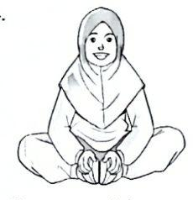
- Gambar di atas menunjukkan regangan _________.
- otot aduktor
- otot abduktor
- otot pektoralis major
- otot sternokleidomastoid

- Berdasarkan aktiviti di bawah, yang manakah dapat meningkatkan kekuatan otot dalam latihan litar?
- Tekan tubi
- Jangkauan melunjur
- Ringkuk tubi separa
- Bergayut ulang-alik

- Prinsip F.I.T.T digunakan dalam meningkatkan kecergasan diri. Berikut merupakan maksud F.I.T.T kecuali __________.
- frekuensi senaman
- masa senaman
- intensiti senaman
- jadual senaman

- Apakah faktor penyakit hipokinetik?
- Gaya hidup sihat
- Gaya hidup tidak sihat
- Mengamalkan pemakanan sihat
- Pemeriksaan kesihatan secara berkala

- Apakah yang dimaksudkan dengan SEGAK?
- Skor Kecergasan Fizikal Kebangsaan
- Saiz Kecergasan Fizikal Kebangsaan
- Standard Kecergasan Fizikal Kebangsaan
- Sistem Kecergasan Fizikal Kebangsaan

SOALAN SUBJEKTIF
Jawab semua soalan pada ruangan yang disediakan.

- Namakan arah pergerakan dalam pergerakan berirama. (4 markah)

- Isi tempat kosong dengan jawapan yang betul. (6 markah)

mengumpan
terkawal
isyarat

gimnastik
lokomotor
mengayun

- Murid perlu berlari pantas dengan kelajuan __________ untuk mendapatkan daya lonjakan yang lebih tinggi dan jauh sewaktu melakukan hambur.

- Persembahan rangkaian pergerakan menggabungkan beberapa kemahiran asas __________.

- Terdapat pergerakan __________ dan bukan lokomotor dalam tarian Sewang.

- Pasukan penyerang dalam permainan hantar tiga kali boleh menggunakan taktik memberi __________ tangan atau kod yang sesuai untuk mengelirukan pengadang.

- Pemain perlu mengelakkan __________ raket ke belakang dalam permainan rali voli.

- Pemain melakukan kemahiran menanduk dan __________ dalam permainan bola kaki.

- Nyatakan cara-cara untuk mengurangkan risiko penyakit hipokinetik.
- ______________________________________________
- ______________________________________________

- ______________________________________________
- ______________________________________________
Cara-Cara Untuk Mengurangkan Risiko Penyakit Hipokinetik

- ______________________________________________
- ______________________________________________

- Wong berumur 12 tahun. Kadar Nadi Rehat Wong ialah 73 denyutan seminit.
Intensiti latihan yang hendak dilakukan oleh Wong ialah 60%.
Kira Kadar Nadi Latihan Wong.

Anda boleh gunakan kaedah Kervonen di bawah untuk mengira Kadar Nadi Latihan Wong.

KNL = (KNM – KNL) × Intensiti + KNR

KNL = Kadar Nadi Latihan
KNM = Kadar Nadi Maksimum
KNR – Kadar Nadi Rehat

Kadar Nadi Maksimum (KNM) = 220 – umur
=
KNM =

Kadar Nadi Latihan = KNM × Intensiti + KNR
=
=
=

(4 markah)

KERTAS SOALAN TAMAT

